LAPORAN AKHIR
PROYEK BERBASIS PEMBELAJARAN (PjBL)
SI-PEKA (Sistem Penguji Kelayakan Air)

Sistem Penguji Kelayakan Air Depot Isi Ulang
Menggunakan Metode Weighted Product (WP)



OLEH:
RADITYA CAHYA AZURA (3202516116)

POLITEKNIK NEGERI PONTIANAK
JURUSAN TEKNIK ELEKTRO
PROGRAM STUDI D-3 TEKNIK INFORMATIKA
2026

BAB 1
PENDAHULUAN

1.1 Latar Belakang
Air minum isi ulang menjadi salah satu sumber konsumsi air harian yang paling banyak digunakan masyarakat perkotaan karena harganya yang relatif terjangkau dan proses pengisian yang cepat. Namun, kualitas air yang dihasilkan oleh setiap depot sangat bergantung pada kondisi peralatan filtrasi, sumber air baku, dan konsistensi perawatan alat, sehingga kelayakan konsumsinya perlu diperiksa secara berkala berdasarkan parameter fisik-kimia seperti derajat keasaman (pH), Total Dissolved Solids (TDS), dan tingkat kekeruhan (Turbidity).
Penentuan kelayakan air tidak cukup hanya dengan melihat satu parameter secara terpisah, karena ketiga parameter tersebut saling memengaruhi penilaian akhir kualitas air. Dibutuhkan suatu Sistem Penguji Kelayakan (SPK) yang dapat mengombinasikan ketiga kriteria tersebut secara objektif dan konsisten. Pada proyek ini, metode Weighted Product (WP) dipilih karena perhitungannya efisien, tidak memerlukan proses perangkingan antar banyak alternatif, dan cocok diterapkan untuk penilaian satu sampel pengukuran secara real-time.
Proyek SPK Kualitas Air dikembangkan sebagai aplikasi web yang terdiri dari antarmuka input sensor (pH, TDS, Turbidity), mesin perhitungan Weighted Product di sisi klien, serta backend PHP (PDO) yang terhubung ke basis data MySQL untuk menyimpan riwayat pemeriksaan, data depot yang diuji, dan pengaturan bobot kriteria. Dengan pencatatan riwayat per depot, pengguna dapat memantau tren kualitas air dari waktu ke waktu untuk setiap depot secara terpisah.

1.2 Identifikasi Masalah
- Bagaimana menormalisasi tiga parameter dengan sifat berbeda (pH bersifat target-tengah/benefit, TDS dan Turbidity bersifat cost) ke dalam skala 0–1 yang sebanding?
- Bagaimana menggabungkan ketiga skor kriteria tersebut menjadi satu nilai keputusan akhir menggunakan metode Weighted Product?
- Bagaimana merancang basis data relasional yang mampu menyimpan riwayat pemeriksaan secara historis dan mengaitkannya dengan depot yang diuji?
- Bagaimana menyajikan riwayat pemeriksaan yang dapat difilter berdasarkan depot, status kelayakan, dan rentang waktu agar mudah dianalisis?

1.3 Tujuan
- Mengimplementasikan metode Weighted Product untuk menentukan status kelayakan air (Layak / Waspada / Tidak Layak) berdasarkan tiga kriteria: pH, TDS, dan Turbidity.
- Membangun antarmuka web interaktif dengan pratinjau perhitungan langsung (live preview), gauge visual, dan riwayat pemeriksaan.
- Merancang dan mengimplementasikan basis data MySQL yang menyimpan data depot, riwayat pemeriksaan, dan pengaturan bobot kriteria secara ternormalisasi.
- Menyediakan fitur Penguji Kelayakan seperti filter riwayat per depot, ekspor laporan ke Excel/PDF, dan pengaturan bobot kriteria yang dapat disesuaikan pengguna.

1.4 Capaian Pembelajaran yang Dicapai
Proyek ini mengukur CPL-3: Mampu merancang, mengimplementasikan, dan mengintegrasikan sistem Penguji Kelayakan berbasis web dengan basis data relasional, dengan rincian CPMK sebagai berikut:
CPMK | Kemampuan yang Dicapai
CPMK 1 | Menjelaskan konsep Sistem Penguji Kelayakan dan metode Weighted Product
CPMK 2 | Mengimplementasikan normalisasi kriteria benefit/cost dan perhitungan Vektor S serta Vektor V
CPMK 3 | Merancang skema basis data relasional (entitas, relasi, dan constraint) untuk riwayat pemeriksaan multi-depot
CPMK 4 | Mengintegrasikan frontend, backend API (PHP/PDO), dan basis data MySQL secara end-to-end

BAB 2
LANDASAN TEORI

2.1 Sistem Penguji Kelayakan (SPK)
Sistem Penguji Kelayakan (SPK) adalah sistem berbasis komputer yang membantu pengambil keputusan memanfaatkan data dan model untuk memecahkan masalah semi-terstruktur. Dalam konteks kualitas air, SPK digunakan untuk mengubah data numerik hasil pengukuran sensor menjadi satu keputusan kategorikal (Layak, Waspada, atau Tidak Layak) yang mudah dipahami oleh operator depot maupun konsumen.

2.2 Metode Weighted Product (WP)
Weighted Product adalah metode pengambilan keputusan multi-kriteria yang menggunakan perkalian untuk menghubungkan rating atribut, di mana rating setiap atribut harus dipangkatkan terlebih dahulu dengan bobot atribut yang bersangkutan. Metode ini membedakan dua jenis kriteria: benefit (semakin besar nilai semakin baik) dan cost (semakin kecil nilai semakin baik). Tahapan umum metode WP adalah sebagai berikut:
Tahap | Penjelasan
1. Normalisasi bobot | Bobot setiap kriteria dinormalisasi sehingga total bobot = 1 (∑Wj = 1)
2. Hitung Vektor S | S_i = ∏ (x_ij) ^ Wj — perkalian nilai kriteria yang sudah dipangkatkan bobotnya
3. Hitung Vektor V | V_i = S_i / ∑S — nilai akhir ternormalisasi tiap alternatif
4. Perangkingan/klasifikasi | Alternatif dengan V tertinggi adalah yang terbaik, atau V dipetakan ke kelas keputusan

Pada aplikasi SPK Kualitas Air, sistem bekerja dengan satu sampel pengukuran pada satu waktu (bukan perangkingan banyak alternatif sekaligus), sehingga seluruh kriteria terlebih dahulu dinormalisasi ke skala benefit (0–1) agar Vektor S dapat dibandingkan langsung terhadap kondisi ideal (S_ideal = 1), tanpa memerlukan pembagian terhadap total S seluruh alternatif.

2.3 Parameter Kualitas Air
Tiga parameter utama yang digunakan mengacu pada baku mutu air minum menurut Peraturan Menteri Kesehatan (Permenkes) No. 2 Tahun 2023:
Parameter | Sifat Kriteria | Batas Baku Mutu | Keterangan
pH | Benefit (target tengah) | Ideal = 7 (netral) | Skor tertinggi saat pH mendekati 7; menurun seiring jarak dari 7
TDS (Total Dissolved Solids) | Cost | Maksimum 300 ppm | Semakin rendah kadar padatan terlarut, semakin baik
Turbidity (Kekeruhan) | Cost | Maksimum 3 NTU | Semakin rendah tingkat kekeruhan, semakin baik

2.4 Basis Data Relasional (MySQL) dan PDO
Basis data relasional MySQL digunakan untuk menyimpan data secara terstruktur dalam tabel-tabel yang saling berelasi melalui kunci asing (foreign key). Akses ke basis data pada backend PHP dilakukan menggunakan PDO (PHP Data Objects) dengan prepared statement, yang memisahkan struktur query SQL dari nilai data yang dimasukkan pengguna sehingga terlindungi dari celah keamanan SQL Injection. Seluruh endpoint pada aplikasi ini menggunakan pola query terparameterisasi (bindValue) untuk operasi INSERT, UPDATE, maupun SELECT bersyarat.

BAB 3
PERANCANGAN SISTEM

3.1 Perancangan Basis Data
Basis data bernama db_spk_kualitas_air terdiri dari tiga tabel utama: data_depot, riwayat_pemeriksaan, dan pengaturan_bobot. Relasi antar tabel digambarkan sebagai berikut:
data_depot (1) ───── memiliki banyak ─────► (N) riwayat_pemeriksaan
Satu depot (data_depot) dapat memiliki banyak riwayat pemeriksaan (riwayat_pemeriksaan), dihubungkan melalui kolom id_depot sebagai foreign key. Tabel pengaturan_bobot berdiri sendiri sebagai tabel konfigurasi tunggal (single-row config) yang menyimpan bobot kriteria aktif yang digunakan sistem.

3.1.1 Struktur Tabel data_depot
Kolom | Tipe Data | Keterangan
id_depot | INT, AUTO_INCREMENT, PRIMARY KEY | Identitas unik setiap depot
nama_depot | VARCHAR(100), NOT NULL | Nama depot air isi ulang
alamat_depot | VARCHAR(255), NULLABLE | Alamat lokasi depot
kontak | VARCHAR(50), NULLABLE | Nomor kontak/telepon depot

3.1.2 Struktur Tabel riwayat_pemeriksaan
Kolom | Tipe Data | Keterangan
id_pemeriksaan | INT, AUTO_INCREMENT, PRIMARY KEY | Identitas unik sampel (ditampilkan sebagai SMPL-XXX)
id_depot | INT, FOREIGN KEY → data_depot.id_depot | Depot tempat sampel diambil
waktu_pemeriksaan | DATETIME, DEFAULT NOW() | Waktu pemeriksaan dicatat otomatis oleh server
nilai_ph | DECIMAL(4,2) | Nilai pH hasil pengukuran
nilai_tds | DECIMAL(6,2) | Nilai TDS dalam satuan ppm
nilai_turbidity | DECIMAL(5,2) | Nilai kekeruhan dalam satuan NTU
skor_v | DECIMAL(6,4) | Hasil akhir Vektor V metode Weighted Product
status_kelayakan | VARCHAR(20) | Label klasifikasi: LAYAK / WASPADA / TIDAK LAYAK

3.1.3 Struktur Tabel pengaturan_bobot
Kolom | Tipe Data | Keterangan
id_pengaturan | INT, PRIMARY KEY | Selalu bernilai 1 (tabel konfigurasi tunggal)
bobot_ph | DECIMAL(4,3) | Bobot kriteria pH (default 0.400)
bobot_tds | DECIMAL(4,3) | Bobot kriteria TDS (default 0.300)
bobot_turb | DECIMAL(4,3) | Bobot kriteria Turbidity (default 0.300)
terakhir_diubah | DATETIME | Waktu terakhir bobot diperbarui

3.2 Arsitektur Aplikasi
Aplikasi dirancang dengan pemisahan tanggung jawab tiga lapis (three-tier architecture):
Layer | Komponen | Tanggung Jawab
Presentation | index.html, style.css | Tampilan antarmuka, form input, tabel riwayat, tema gelap/terang
Application Logic | script.js | Perhitungan Weighted Product, validasi input, manajemen state UI, pemanggilan API
Backend API | api.php | Endpoint REST sederhana berbasis action (GET/POST) yang menjembatani frontend dan basis data
Data | MySQL (PDO) | Penyimpanan permanen data depot, riwayat pemeriksaan, dan pengaturan bobot

3.3 Alur Perhitungan Weighted Product
Pseudocode inti perhitungan yang dijalankan pada sisi klien (script.js) setiap kali pengguna menekan tombol "Hitung Kelayakan":

3.3.1 Normalisasi pH (Benefit, target tengah)
FUNCTION normPH(ph):
phClamped ← CLAMP(ph, 0, 14)
skor ← 1 − |phClamped − 7| / 7
RETURN CLAMP(skor, 0, 1)

3.3.2 Normalisasi TDS / Turbidity (Cost)
FUNCTION normCost(value, max):
v ← CLAMP(value, 0, max)
RETURN (max − v) / max

3.3.3 Vektor S, Vektor V, dan Klasifikasi
FUNCTION hitungVektorS(s1, s2, s3, Wph, Wtds, Wturb):
RETURN s1^Wph × s2^Wtds × s3^Wturb

FUNCTION klasifikasi(V):
IF V ≥ 0.7: RETURN "LAYAK"
ELSE IF V ≥ 0.4: RETURN "WASPADA"
ELSE: RETURN "TIDAK LAYAK"

3.4 Alur Program Utama
Pengguna memilih depot yang diuji dari dropdown (data diambil dari endpoint GET ?action=depot), memasukkan nilai pH, TDS, dan Turbidity pada form input. Selama pengetikan, sistem menampilkan pratinjau hasil (live preview) tanpa menyimpan data ke server. Ketika tombol "Hitung Kelayakan" ditekan, hasil akhir dihitung dan disimpan permanen melalui endpoint POST ?action=history, lalu tabel riwayat dimuat ulang dari server (GET ?action=history) sehingga data yang tampil selalu sinkron dengan basis data.

BAB 4
IMPLEMENTASI

4.1 Lingkungan Pengembangan
Komponen | Spesifikasi
Bahasa Pemrograman | HTML5, CSS3 (Tailwind CDN), JavaScript (ES6+), PHP 8
Backend | PHP native dengan PDO (prepared statement, tanpa framework)
Basis Data | MySQL (db_spk_kualitas_air)
Library Eksternal | SheetJS (export Excel), jsPDF (export PDF)
Server Lokal | XAMPP (Apache + MySQL + PHP)
IDE | Visual Studio Code

4.2 Fitur yang Diimplementasikan

4.2.1 Manajemen Depot
- Dropdown pemilihan "Depot yang Diuji" yang dimuat otomatis dari basis data saat halaman terbuka
- Form modal "Tambah Depot Baru" (nama, alamat, kontak) yang langsung memperbarui dropdown setelah disimpan

4.2.2 Perhitungan Weighted Product
- Live preview: pratinjau hasil kelayakan saat mengetik, tanpa menyimpan ke basis data
- Perhitungan resmi tersimpan otomatis ke tabel riwayat_pemeriksaan saat tombol "Hitung Kelayakan" ditekan
- Pengaturan bobot kriteria (slider pH/TDS/Turbidity) yang dapat diubah dan disimpan permanen ke tabel pengaturan_bobot
- Gauge visual dan status card dengan animasi count-up serta efek confetti saat hasil "Layak"

4.2.3 Riwayat Pemeriksaan
- Tabel riwayat yang menampilkan ID sampel, nama depot, waktu pemeriksaan, dan seluruh nilai kriteria
- Filter riwayat berdasarkan depot, status kelayakan, serta pencarian teks tanggal/waktu — dapat dikombinasikan
- Grafik tren skor Vektor V dari waktu ke waktu
- Badge "streak" yang menghitung jumlah hasil "Layak" berturut-turut dari data terbaru
- Ekspor riwayat (sesuai hasil filter aktif) ke format Excel (.xlsx) dan PDF
- Reset seluruh riwayat pemeriksaan dengan modal konfirmasi

4.2.4 Antarmuka Umum
- Tema gelap (dark) dan terang (light) yang dapat dialihkan dan konsisten di seluruh komponen via CSS custom properties
- Notifikasi toast untuk setiap aksi (berhasil, gagal, peringatan, informasi)
- Klik pada ID sampel di riwayat untuk memuat ulang nilai sampel tersebut ke form input (mode pratinjau)

4.3 Struktur Endpoint API (api.php)
Seluruh komunikasi frontend–backend menggunakan satu file api.php dengan parameter action, mengembalikan respons JSON:
Method | Endpoint | Deskripsi
GET | ?action=history | Mengambil seluruh riwayat pemeriksaan (JOIN dengan data_depot), terbaru lebih dulu
POST | ?action=history | Menyimpan satu riwayat pemeriksaan baru, termasuk id_depot yang dipilih
GET | ?action=depot | Mengambil seluruh data depot untuk mengisi dropdown
POST | ?action=depot | Menyimpan data depot baru (nama, alamat, kontak)
GET | ?action=bobot | Mengambil bobot kriteria yang sedang aktif
POST | ?action=bobot | Memperbarui bobot kriteria pH/TDS/Turbidity
POST | ?action=reset_history | Menghapus seluruh isi tabel riwayat_pemeriksaan

BAB 5
ANALISIS SISTEM

5.1 Contoh Perhitungan Manual
Sebagai ilustrasi, berikut perhitungan Weighted Product untuk satu sampel dengan bobot default (Wph=0,4 ; Wtds=0,3 ; Wturb=0,3):
Parameter | Nilai Mentah | Skor Normalisasi
pH | 7,0 | 1 − |7,0−7| / 7 = 1,0000
TDS | 150 ppm | (300−150) / 300 = 0,5000
Turbidity | 1,5 NTU | (3−1,5) / 3 = 0,5000

Perhitungan Vektor S dan Vektor V:
Vektor S = 1,0000^0,4 × 0,5000^0,3 × 0,5000^0,3 = 1 × 0,5000^0,6 ≈ 0,6598
Vektor V = min(1, max(0, S)) ≈ 0,6598
Karena 0,4 ≤ 0,6598 < 0,7, sampel ini diklasifikasikan sebagai WASPADA — kualitas air masih dapat diterima namun disarankan pemeriksaan lanjutan.

5.2 Analisis Kompleksitas Fungsi Utama
Fungsi | Kompleksitas | Keterangan
normPH / normCost | O(1) | Operasi aritmetika langsung, tidak bergantung jumlah data
hitungVektorS / hitungVektorV | O(1) | Tiga kali operasi pangkat dan satu perkalian, tetap (fixed 3 kriteria)
renderHistory (fetch + render) | O(n) | n = jumlah baris riwayat; setiap baris dipetakan satu kali ke DOM
passesHistoryFilter (per baris) | O(1) | Dipanggil sebanyak n kali saat filter diterapkan → total O(n)
updateStreakBadge | O(k) | k = panjang streak "Layak" berturut-turut sejak data terbaru, k ≤ n
Export Excel/PDF | O(n log n) | Didominasi proses penulisan file oleh library SheetJS/jsPDF untuk n baris
Query SQL riwayat (LEFT JOIN) | O(n) | Bergantung index PRIMARY KEY id_depot pada kedua tabel

5.3 Analisis Integritas Data Antar Depot
Dengan relasi id_depot pada tabel riwayat_pemeriksaan, setiap catatan pemeriksaan secara permanen terhubung ke satu depot spesifik. Hal ini memungkinkan filter riwayat per depot dilakukan cukup dengan membandingkan nilai id_depot pada sisi klien (tanpa query tambahan ke server), karena seluruh data riwayat — lengkap dengan nama depotnya (melalui LEFT JOIN) — sudah diambil dalam satu kali pemanggilan GET ?action=history. Pendekatan LEFT JOIN (bukan INNER JOIN) juga memastikan riwayat tetap dapat ditampilkan meskipun data depot terkait suatu saat dihapus, dengan penanda "(Depot Terhapus)".

BAB 6
PENGUJIAN

6.1 Skenario Pengujian
Pengujian dilakukan secara manual (black-box) untuk memverifikasi kebenaran perhitungan, validasi input, dan integrasi basis data pada berbagai kondisi termasuk edge case.
No | Skenario Uji | Input | Output yang Diharapkan | Hasil
1 | pH tepat ideal | pH = 7,0 | Skor normalisasi pH = 1,0 | Lulus
2 | pH di luar rentang | pH = 16 | Diklem ke 14, skor tetap valid (tidak error) | Lulus
3 | TDS melebihi baku mutu | TDS = 450 ppm | Diklem ke 300 → skor TDS = 0 → cenderung Tidak Layak | Lulus
4 | Simpan riwayat tanpa pilih depot | Depot belum dipilih, klik "Hitung Kelayakan" | Toast peringatan, data tidak terkirim ke server | Lulus
5 | Tambah depot baru | Nama depot diisi, submit modal | Depot tersimpan, dropdown otomatis diperbarui & terpilih | Lulus
6 | Filter riwayat per depot | Pilih satu depot pada filter | Hanya baris riwayat milik depot tersebut yang tampil | Lulus
7 | Kombinasi filter depot + status | Depot X, status "Layak" | Hanya baris depot X berstatus Layak yang tampil | Lulus
8 | Ubah bobot kriteria | Geser slider, simpan | Bobot tersimpan di pengaturan_bobot, perhitungan berikutnya memakai bobot baru | Lulus
9 | Ekspor Excel/PDF sesuai filter aktif | Filter depot tertentu aktif, klik Ekspor | File hanya berisi baris yang sedang tampil di tabel | Lulus
10 | Reset riwayat | Konfirmasi modal reset | Seluruh baris riwayat_pemeriksaan terhapus dari basis data | Lulus

6.2 Hasil Pengujian
Seluruh skenario pengujian berhasil dilaksanakan dan menghasilkan output yang sesuai dengan yang diharapkan. Validasi input pada backend (is_numeric, empty check) berhasil mencegah data tidak valid tersimpan ke basis data, sementara validasi pada frontend (pemilihan depot wajib) mencegah pengiriman data yang tidak lengkap sebelum mencapai server.

BAB 7
PEMBAHASAN

7.1 Keberhasilan Implementasi
SPK Kualitas Air berhasil mengimplementasikan seluruh CPMK yang ditetapkan. Metode Weighted Product terbukti sesuai untuk kasus penilaian satu sampel karena tidak memerlukan proses perangkingan terhadap alternatif lain — cukup membandingkan Vektor S sampel terhadap kondisi ideal. Migrasi dari id_depot yang sebelumnya di-hardcode menjadi relasi dinamis ke tabel data_depot juga berhasil dilakukan tanpa mengganggu fitur-fitur yang sudah berjalan sebelumnya (pratinjau ID sampel, pengaturan bobot, filter status, dan ekspor laporan).

7.2 Tantangan yang Dihadapi

7.2.1 Migrasi id_depot dari Nilai Tetap ke Relasi Dinamis
Sebelum fitur manajemen depot ditambahkan, seluruh baris riwayat_pemeriksaan disimpan dengan id_depot bernilai tetap (1). Tantangannya adalah memastikan endpoint POST ?action=history tetap kompatibel mundur (backward compatible) — dengan fallback ke id_depot=1 apabila field tidak dikirim — sembari mewajibkan pemilihan depot secara eksplisit pada alur baru di frontend.

7.2.2 Sinkronisasi Dua Dropdown dari Satu Sumber Data
Dropdown pemilihan depot pada form input dan dropdown filter pada tabel riwayat sama-sama membutuhkan daftar depot yang identik. Solusinya adalah satu fungsi loadDepotOptions() yang melakukan satu kali pemanggilan GET ?action=depot, kemudian mengisi kedua elemen <select> sekaligus, sehingga tidak membebani server dengan permintaan berulang dan menjaga konsistensi data di kedua dropdown.

7.2.3 Menjaga Riwayat Tetap Tampil Meskipun Depot Dihapus
Penggunaan INNER JOIN pada awalnya berisiko membuat baris riwayat hilang dari tampilan apabila depot terkait suatu saat dihapus dari tabel data_depot. Solusinya adalah menggunakan LEFT JOIN pada query riwayat, dengan nilai fallback "(Depot Terhapus)" pada backend ketika nama_depot bernilai NULL, sehingga integritas riwayat historis tetap terjaga.

7.3 Keunggulan Metode Weighted Product untuk Kasus Ini
- Perhitungan ringan dan cepat (kompleksitas O(1) per sampel) sehingga cocok untuk pratinjau hasil secara real-time saat pengguna mengetik nilai sensor.
- Tidak memerlukan data pembanding dari alternatif lain — setiap sampel dapat langsung dinilai terhadap kondisi ideal (S_ideal = 1).
- Bobot kriteria dapat disesuaikan tanpa mengubah struktur perhitungan, memberi fleksibilitas jika baku mutu atau prioritas kriteria berubah.

7.4 Pengembangan Lebih Lanjut
- Penambahan autentikasi pengguna (login) agar setiap operator depot hanya dapat mengelola riwayat depotnya sendiri.
- Notifikasi otomatis (email/WhatsApp) ketika hasil pemeriksaan suatu depot berturut-turut "Tidak Layak".
- Integrasi dengan sensor IoT (pH meter, TDS meter digital) agar nilai terisi otomatis tanpa input manual.
- Dashboard perbandingan tren kualitas air antar seluruh depot dalam satu grafik gabungan.
- Penambahan indeks (index) pada kolom id_depot dan waktu_pemeriksaan untuk menjaga performa query saat volume data riwayat bertambah besar.

BAB 8
KESIMPULAN
Berdasarkan seluruh proses perancangan, implementasi, dan pengujian, dapat disimpulkan sebagai berikut:
- Metode Weighted Product berhasil diimplementasikan untuk menentukan status kelayakan air minum berdasarkan tiga kriteria (pH, TDS, Turbidity) dengan bobot yang dapat disesuaikan pengguna.
- Basis data relasional dengan tiga tabel (data_depot, riwayat_pemeriksaan, pengaturan_bobot) berhasil dirancang untuk mendukung pencatatan riwayat pemeriksaan yang terhubung ke depot spesifik secara historis.
- Fitur filter riwayat berdasarkan depot memungkinkan operator memantau tren kualitas air masing-masing depot secara terpisah tanpa data yang tercampur.
- Integrasi frontend (HTML/JS), backend (PHP/PDO), dan basis data (MySQL) berjalan secara end-to-end, dengan validasi berlapis di sisi klien maupun server untuk menjaga integritas data.
- Seluruh skenario pengujian, termasuk penanganan edge case seperti nilai di luar rentang baku mutu dan penghapusan data depot, berhasil dilaksanakan dan menghasilkan perilaku yang sesuai harapan.
Secara keseluruhan, proyek SPK Kualitas Air tidak hanya menghasilkan aplikasi yang berfungsi penuh, tetapi juga memberikan pemahaman praktis mengenai penerapan metode pengambilan keputusan multi-kriteria pada sistem berbasis web dengan basis data relasional yang terstruktur dengan baik.

BAB 9
LAMPIRAN

9.1 Dokumentasi Project

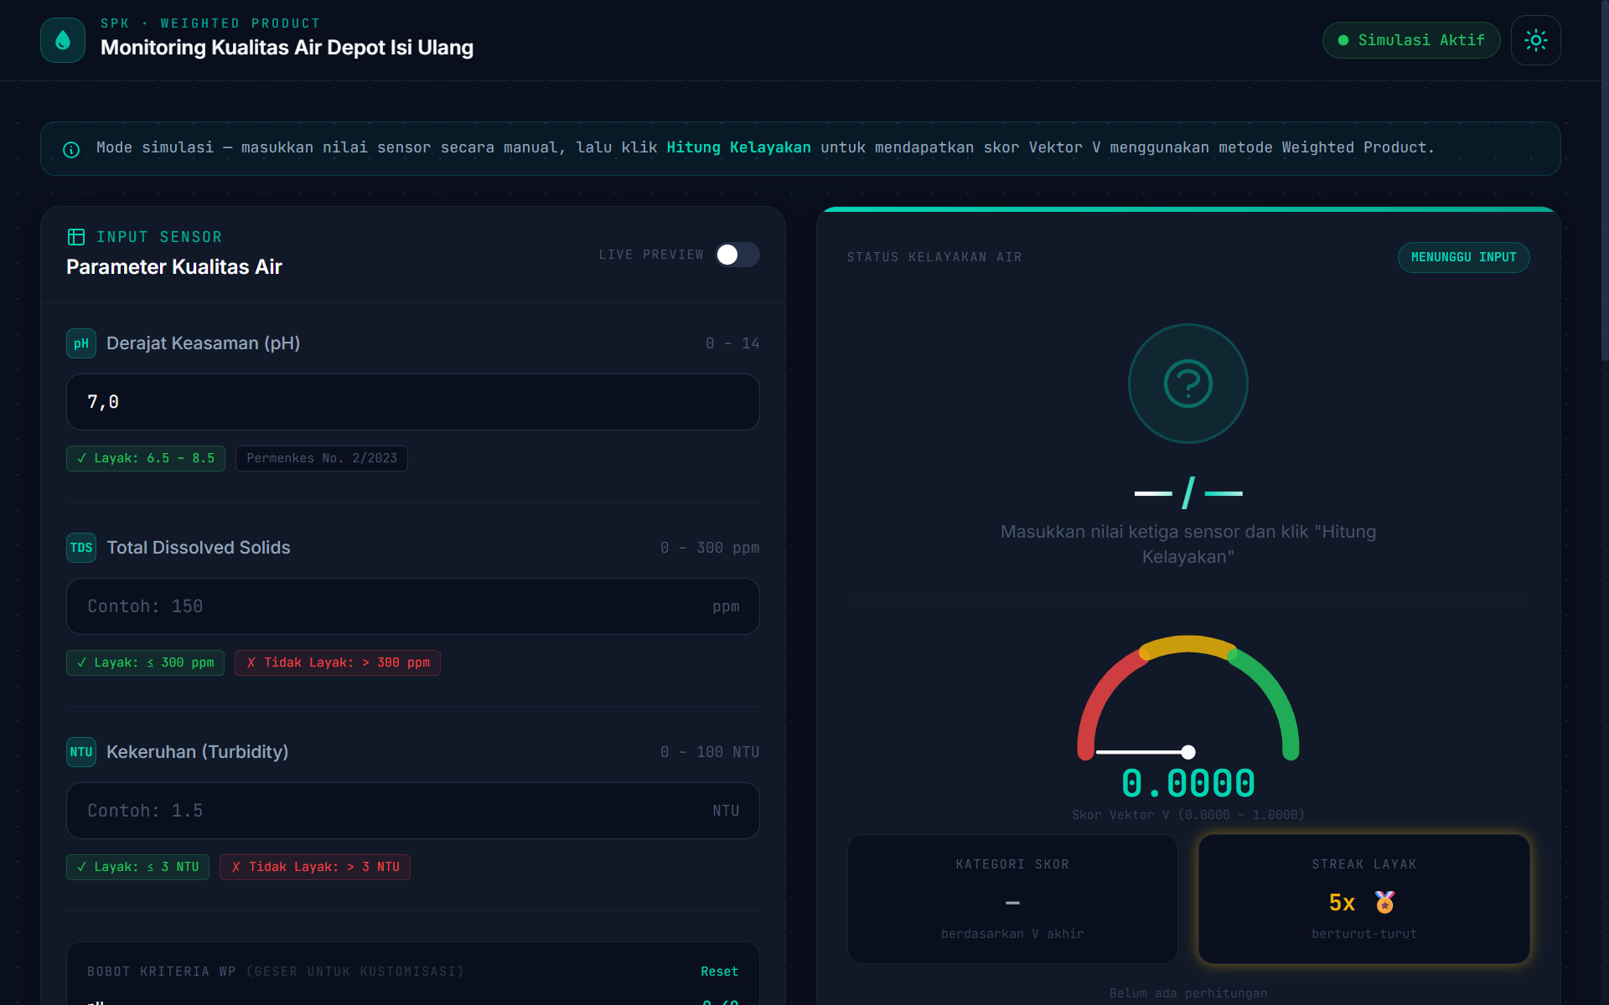
Gambar 1

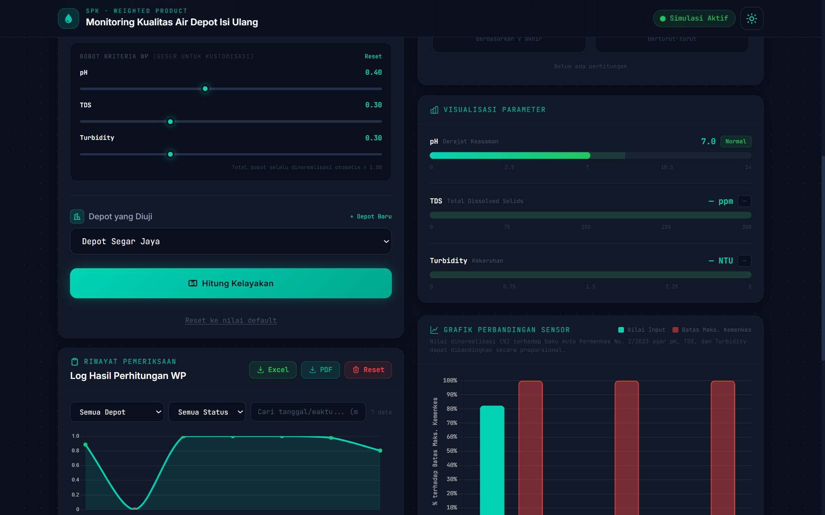
Gambar 2

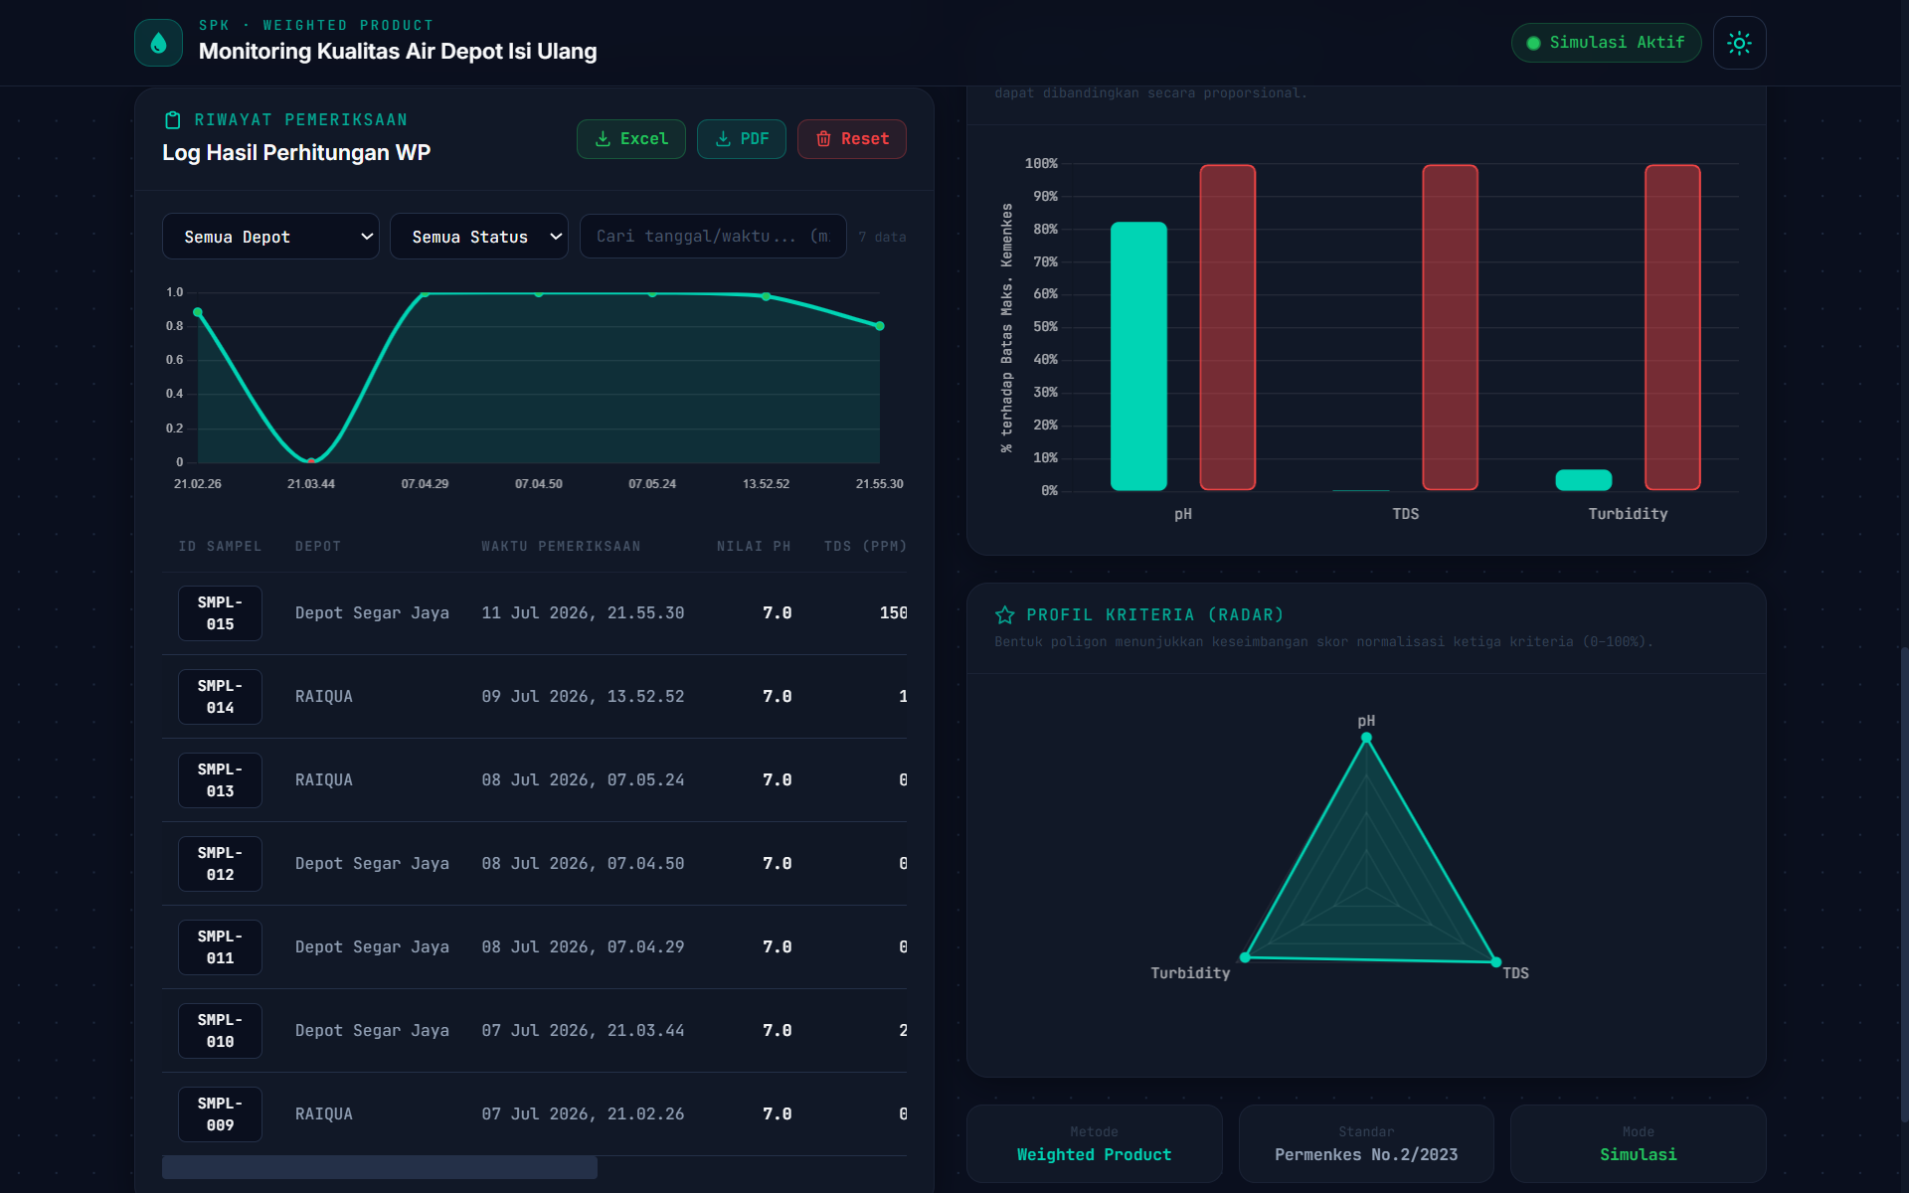
Gambar 3

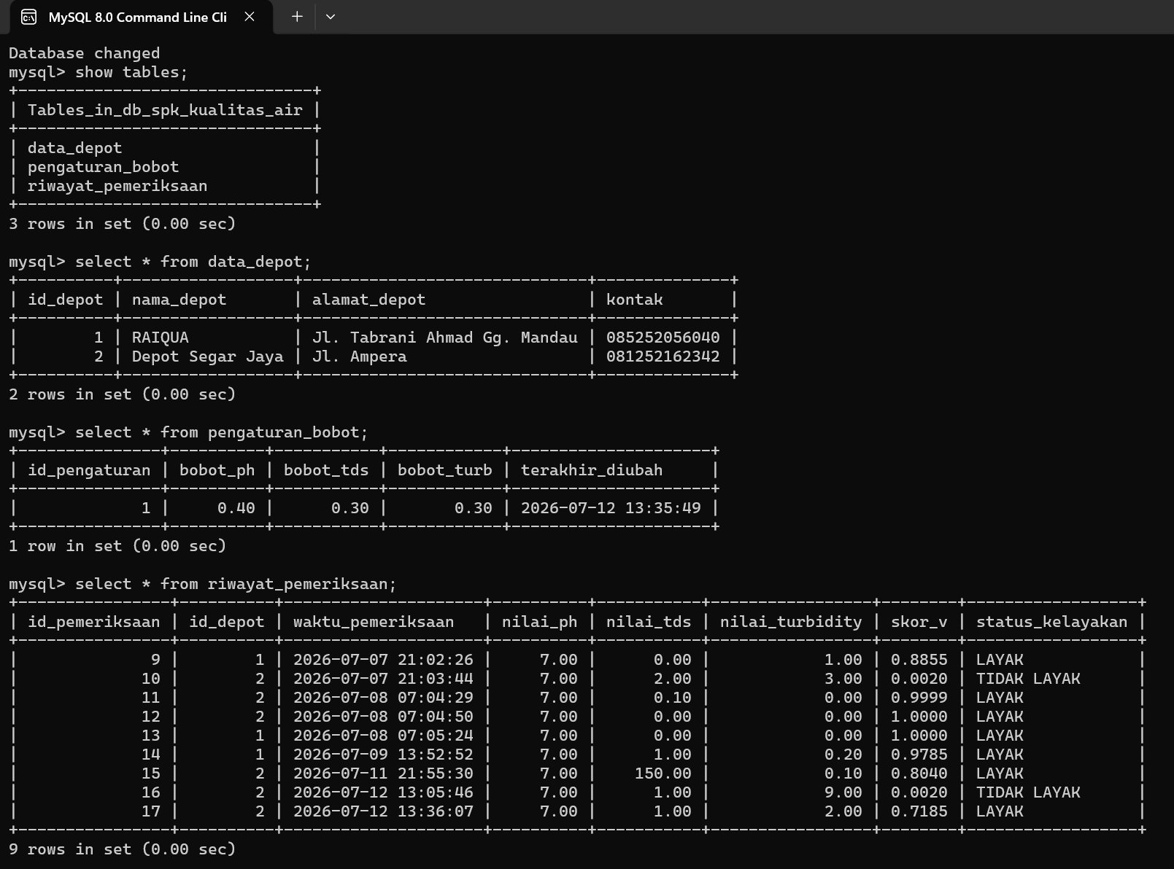
Gambar 4

9.2 Link Project
Link Repository Project SI-PEKA

BAB 10
REFERENSI
- Kementerian Kesehatan Republik Indonesia. (2023). Peraturan Menteri Kesehatan Nomor 2 Tahun 2023 tentang Peraturan Pelaksanaan Undang-Undang Nomor 17 Tahun 2023 tentang Kesehatan (Baku Mutu Kualitas Air Minum).
- Yoon, K. P., & Hwang, C. L. (1995). Multiple Attribute Decision Making: An Introduction. Sage Publications.
- Kusumadewi, S., Hartati, S., Harjoko, A., & Wardoyo, R. (2006). Fuzzy Multi-Attribute Decision Making (Fuzzy MADM). Graha Ilmu.
- PHP Documentation. (2024). PDO — PHP Data Objects. https://www.php.net/manual/en/book.pdo.php
- MySQL 8.0 Reference Manual. (2024). Oracle Corporation. https://dev.mysql.com/doc/refman/8.0/en/
- SheetJS Documentation. (2024). SheetJS Community Edition. https://docs.sheetjs.com/
- jsPDF Documentation. (2024). jsPDF — Client-side JavaScript PDF generation. https://github.com/parallax/jsPDF

